FR Blanzat Basket
HUÎTRES
Le dimanche 5 décembre 2021
A partir de 09H00 – Complexe sportif BLANZAT¹
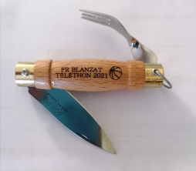
12 euros, TOUS les bénéfices sont reversés au Téléthon. Le couteau-fourchette à tapas commémoratif 2021 vous est offert pour déguster votre assiette* :
- soit 6 huîtres Fine de Clair, pain beurré, citron et 1 verre de vin
- soit Fromages et charcuteries de qualité, pain et 1 verre de vin
Attention : Seules les 100 premières réponses seront prises en compte
---------INSCRIPTION à déposer avant le 31 novembre---------
*Bien sûr, possibilité de cumuler au gré de votre appétit et suivant tarifs ci-dessous
¹-Pass sanitaire obligatoire en fonction des lois en vigueur.
Renseignements : 06 60 83 94 53
-----------------------------------------------------------------------------------------------------------------------------------------------------------
BULLETIN D’INSCRIPTION HUITRES TELETHON
A retourner en mairie accompagné du règlement par chèque libellé à :
Foyer Rural BLANZAT
NOM ET PRENOM : ………………………………………………….. Téléphone : …………………………………
Plateau d’huîtres ……..X 12€ = ….…….€
Plateau Auvergnat ….....X 12€ = ....……..€
Bulletins à disposition
BLANZAT : Mairie
Stand au marché du mardi
Crèmerie Coste
Les Douceurs de L’atelier
CEBAZAT : Café PMU du Cours
chez Georges

Assiette Auvergnate seule ……..X 7€ = .……….€
Assiette d’huitres seule ……..X 7€ = .……….€
Le couteau seul : …….X 5€ = ….…….€
TOTAL :

